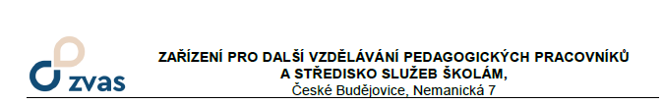

**Dodatek č. 2** smlouvy č. **11273**

o poskytování služeb pověřence pro ochranu osobních údajů

Smluvní strany:

1. Společnost **Střední zdravotnická škola, Tábor, Mostecká 1912**

se sídlem Mostecká 1912, 390 41 Tábor

IČ: 667391

*na straně jedné jako* ***správce*** *osobních údajů (dále jen jako „správce“)*

a

1. Společnost **Zařízení pro další vzdělávání pedagogických pracovníků a Středisko služeb**

**školám, České Budějovice, Nemanická 7**

se sídlem Nemanická 436/7, České Budějovice, 370 10

IČ: 75050102, DIČ: CZ75050102

zapsaná v obchodním rejstříku vedeném u Kraj. soudu v Českých Budějovicích, pod sp. zn. Pr 742.

*na straně druhé jako* ***pověřenec pro ochranu osobních údajů*** *(dále jen jako „****pověřenec****“)*

se dohodly na následující změně smlouvy:

1) Článek IV., odstavec 1.2 („Pověřenec se dále zavazuje…“), písmeno i. se mění následovně:

„i. pravidelně navštěvovat správce v intervalu až 4x ročně na základě požadavku

správce.“

2) Uvedené změny nabývají platnosti od 01. 09. 2021.

3) Tento dodatek podléhá povinnosti uveřejnění v registru smluv podle zákona č. 340/2015 Sb.,

o zvláštních podmínkách účinnosti některých smluv, uveřejňování těchto smluv a o registru smluv

(zákon o registru smluv), ve znění pozdějších předpisů. Uveřejnění provede správce.

4) Tato smlouva nabývá platnosti dnem jejího oboustranného podpisu. Účinnosti nabývá tato

smlouva dnem uveřejnění v registru smluv.

Tábor, dne Tábor, dne

……………….……………………….. ………………………………….

správce pověřenec